**共享太阳能充电宝**

之

需求规格说明书

第十一组

2019-10-19

目 录

1. **引言**………………………………………………………..………………………………………………….. 1

1.1 编写目的…………………………………………………………………………………..………..… 2

1.2 项目背景…………………………………………………………………………..………………..… 2

1.3 项目范围………………………………………………………………………………..…………..… 2

1.4 参考资料…………………………………………………………………………………………..……2

**2. 软件总体描述**…………………………………………..…………………………………2

2.1开发目标……………………………………………………………………………………………..…. 2

2.2系统的特点………………………………………………….……………………………………………2

2.3用户的特点……………………………………………………………………………………………….3

2.3.1 最终用户及特点…………………………………………………………………...……. 3

2.3.2 软件使用频度……………………………………………………………………….……. 3

2.3.3 用户场景…………………………………….………………………………………………. 3

2.3.4 用例图………………………………………………………………………………………… 4

2.4 功能需求……………………………………………….…. ………………………………………….. 5

2.5 假定与约束……………………………………………………………………………………..………5

2.5.1 假定………………………………………………….……………………………………………6

2.5.2 约束…………………………………………….……………………………………………….. 7

**3.界面原型**……………………………………………………………………………………………………….7

3.1用户端………………………………………………………………………………………………………7

3.1.1登录与注册页面……………………………………………………..………………………7

3.1.2首页……………………………………………………………………………………………….. 9

3.1.3 关于我们页面……………………………………………………………………………….. 9

3.1.4服务、查询、借用和归还页面……………………………………………………...10

3.1.5 充值页面………………………………………..………………………………………………13

3.1.6 联系我们页面…………………………..………………………………………………….. 14

1. **引言**

**1.1编写目的**

本文档描述的是共享太阳能充电宝平台系统的软件功能，确认用户对该系统功能的准确需求以及性能，为下一步的系统的详细设计做好铺垫。

**1.2项目背景**

充电宝在我们日常生活中扮演这一个重要的角色，其目的就是为例解决我们携带的电子产品电量不够的问题，而充电宝也面临着携带不够方便，电量总会耗尽等诸多问题。为此，共享太阳能充电宝平台系统将会与实际设备相结合，来解决如上问题。

**1.3项目范围**

该软件系统面向的用户包含社会上所有人员。

**1.4参考资料**

《PHP5+MYSQL网站开发实例精解》清华大学出版社 黄炳强 著

《Dreamweaver+8完美网页设计-PHP&MySQL动态网页设计篇》中国电力出版社 李志文 著

《Flask Web开发实践——入门、进阶与原理解析》机械工业出版社 李辉 著

1. **软件总体描述**

**2.1开发目标**

本系统用于共享太阳能充电宝这一设施，用来供用户来借用充电宝，解决用户在室外遇到电子产品难充电、充电宝不易携带的问题，用户在该系统上还可以查询充电宝的参数，归还充电宝，进行充值和对充电宝站点的定位。而管理人员则可以根据实际情况来增减某地点的太阳能充电宝数量、增删一些充电宝的参数，调整价格（每小时计算）等。

**2.2系统的特点**

系统特点：

它是一个为用户借用共享太阳能充电宝的系统，用户通过网页即可访问该系统，通过注册几个使用该系统。

**2.3用户的特点**

**2.3.1 最终用户及特点**

该软件的主要用户有两类，一是社会中的人员，二是管理人员。其分别具有以下特点：

社会中的人员：用户在该系统上还可以查询充电宝的参数，归还充电宝，进行充值和对充电宝站点的定位。 管理人员：可以根据实际情况来增减某地点的太阳能充电宝数量、增删一些充电宝的参数，调整价格（每小时计算）等。

**2.3.2 软件使用频度**

除了定时维修系统之外的其余时间均可使用。

**2.3.3 用户场景**

1、背景：

（1）典型用户：

|  |  |
| --- | --- |
| **姓名：** | **张某某** |
| 性别： | 男 |
| 身份： | 普通社会人员 |
| 个人情况： | 因个人职务需求，常常出差 |
| 典型场景： | 出差时，手机电量不多且忘记带充电器、充电宝 |
| 典型描述： | 希望在常见的街道有共享充电宝，还能查询充电宝的参数 |

|  |  |
| --- | --- |
| **姓名：** | **李某某** |
| 性别： | 男 |
| 身份： | 管理人员 |
| 个人情况： | 共享太阳能充电宝的管理人员，根据不同地区对充电宝使用频率来增减该地点的太阳能充电宝数量、增删一些充电宝的参数，调整价格（每小时计算）等等 |
| 典型场景： | 某地区用户数大量增大，但该地区能用的充电宝不多 |
| 典型描述： | 希望能得到详细的该地区的充电宝地址包括可用的充电宝数量，损坏的数量， |

（2）用户需求和待解决问题

社会上的用户：某次出差时间超出预期，且忘记带充电器、充电宝 。

管理人员：在某地区增添充电宝数目，回收损坏的充电宝并在软件上做出反馈。

（3）假设：

　　A、软件功能全部实现

　　B、上述用户使用了本软件

2、场景

“嗡嗡”。“哦！糟了，手机没多少电了，我好像没带充电器啊，怎么办？”，正在出差的张某某一脸焦急，“前面那个箱子是卖的什么，咦，共享太阳能充电宝，让我看看。”张某某根据上边的提示完成了用户注册，在付押金之后成功拿到一块充电宝，解决了燃眉之急。

开车载着共享充电宝的李某某在软件的导航之下到达了急缺充电宝的地区，成功增添了数十台充电宝。找到了损坏的全部充电宝，准备拿回基地修理。并在软件上进行了反馈。

**2.3.4 用例图**

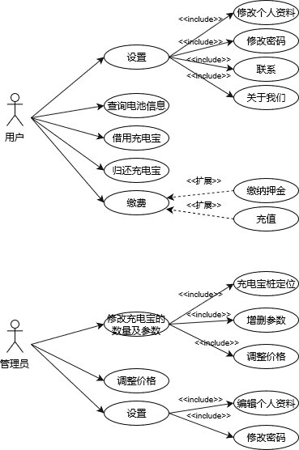

**2.4 功能需求**

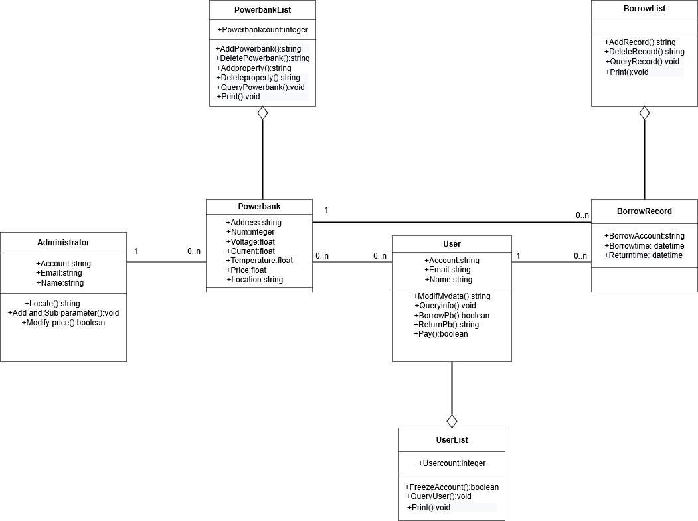

**2.5 假定与约束**

**2.5.1 假定**

( 1 ) 可操作性：假定使用的用户和管理人员在经过一段时间熟悉之后，可以灵活地操作本系统。

( 2 ) 用户支持：假定在本系统开发的各个环节中得到用户的有效支持和配合。

( 3 ) 技术支持：假定开发初期，项目成员充分理解本系统的需求，并掌握一定的开发语言基础。在开发过程中遇到技术问题，可以及时得到老师的指导与帮助。

( 4 ) 人员配合：假定项目所有成员在项目开发过程中积极配合，并且不会产生突发情况的而导致项目成员无法正常参与开发工作。

( 5 ) 时间限定：假定项目的截止时间不会提前。

( 6 ) 需求限定：假定项目需求确定之后，不会有太大改变。

**2.5.2 约束**

人员约束：用户必需为成年人。

管理约束：

( 1 ) 本次开发，实行以一人担任项目管理者，分工合作的模式进行。力求每个人的分工涉及开发过程中的所有流程，并能够按照进度表进行，开发过程中遇到的问题将通过项目会议得到一致的解决。

( 2 ) 项目成员需要明确自身责任，按时完成自身任务，互相配合。遇到问题时，项目管理者必须能够有效进行协调，使项目得到快速、有效的推进。

技术约束：

( 1 ) 项目成员在相关开发语言掌握方面存在一定欠缺，缺乏相关项目经验，在文档编写方面也有待提升。

(2 )项目成员在美工方面非专业人士，能力有限

时间约束：

本系统开发周期较短，时间相对紧张。其他约束：由于在开发期间，项目成员还存在其他学科的学习任务，将对项目进度造成一定的影响。

**3.界面原型**

**3.1用户端**

**3.1.1****登录与注册页面**

通过邮箱注册，输入合法的用户名和密码即可完成注册。

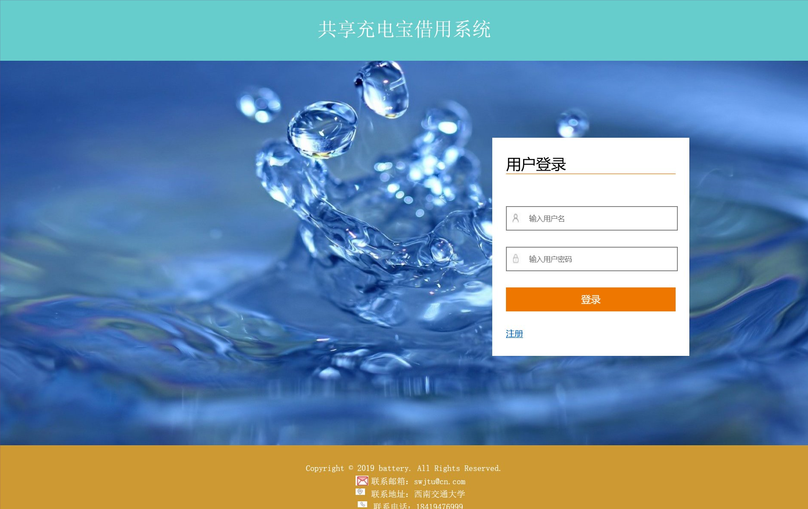

登录页面

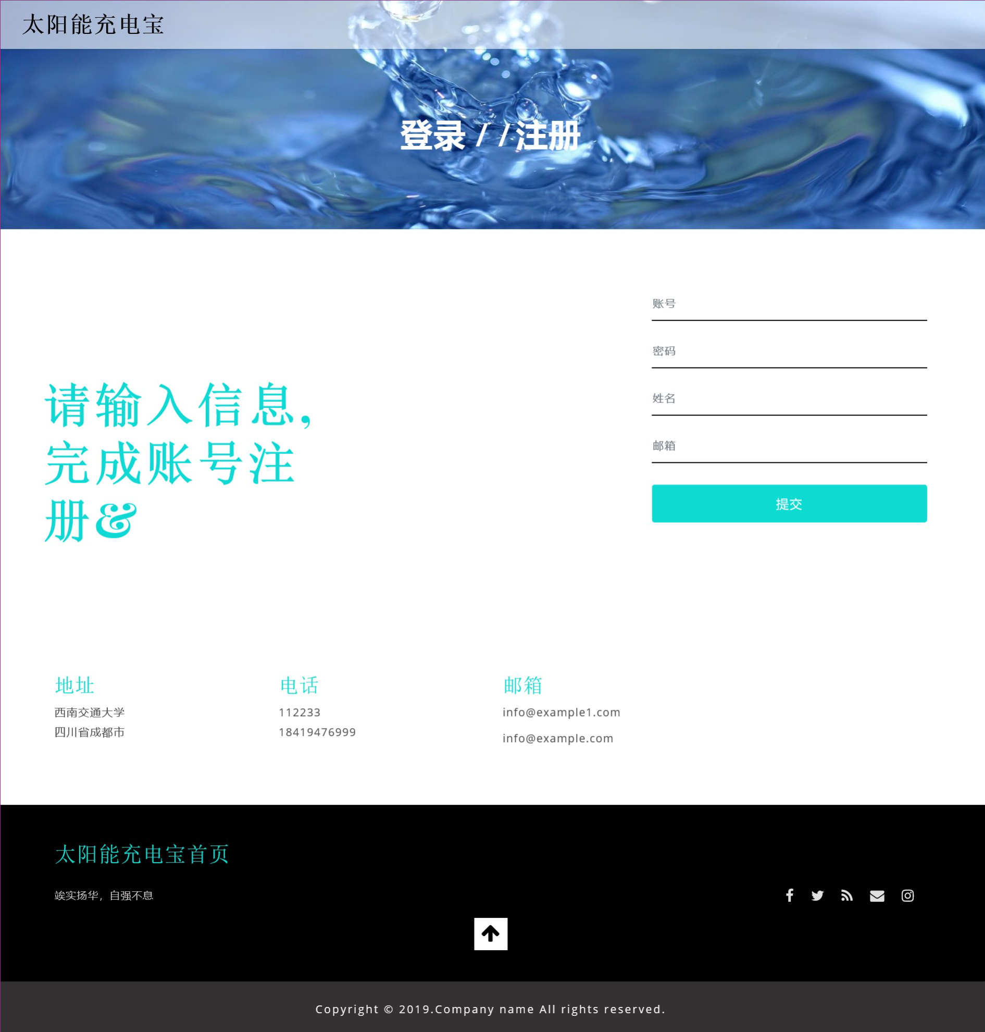

注册页面

**3.1.2首页**

通过存在的账号和密码即可从登录页面来到首页，通过导航栏即可进入不同的模块。

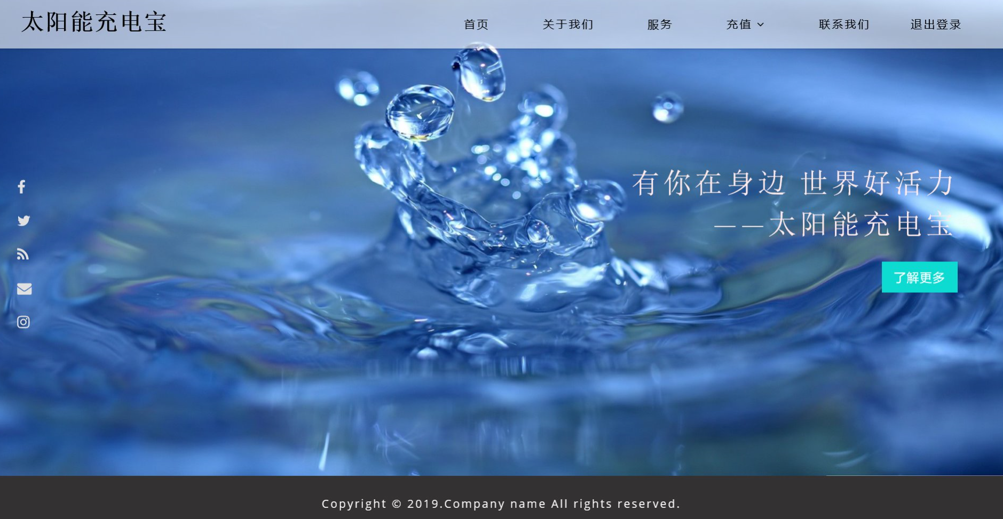

首页

**3.1.3 关于我们页面**

该页面主要介绍共享太阳能充电宝的优点我们设计团队的个人信息。

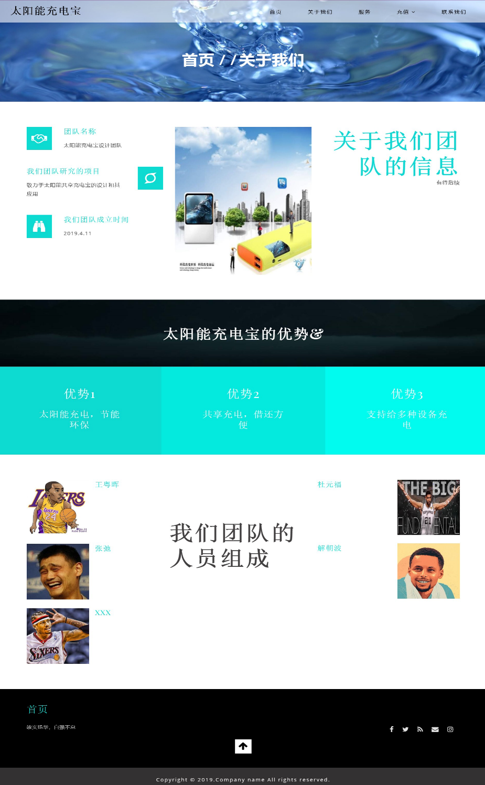

关于我们

**3.1.4服务、查询、借用和归还页面**

服务页面主要包含查询充电宝信息参数、借用充电宝和归还充电宝等功能，通过点击相应的按钮即可进入相应的功能模块。

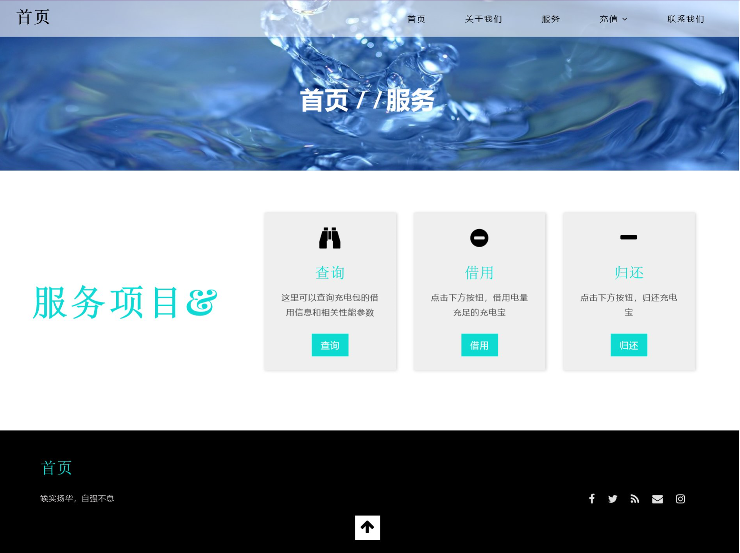

服务页面

在借用页面，用户要输入自己的登录账号和所要借用的充电宝编号即可借用充电宝。注意账号必须存在且充电宝编号合法且充电宝未借走。

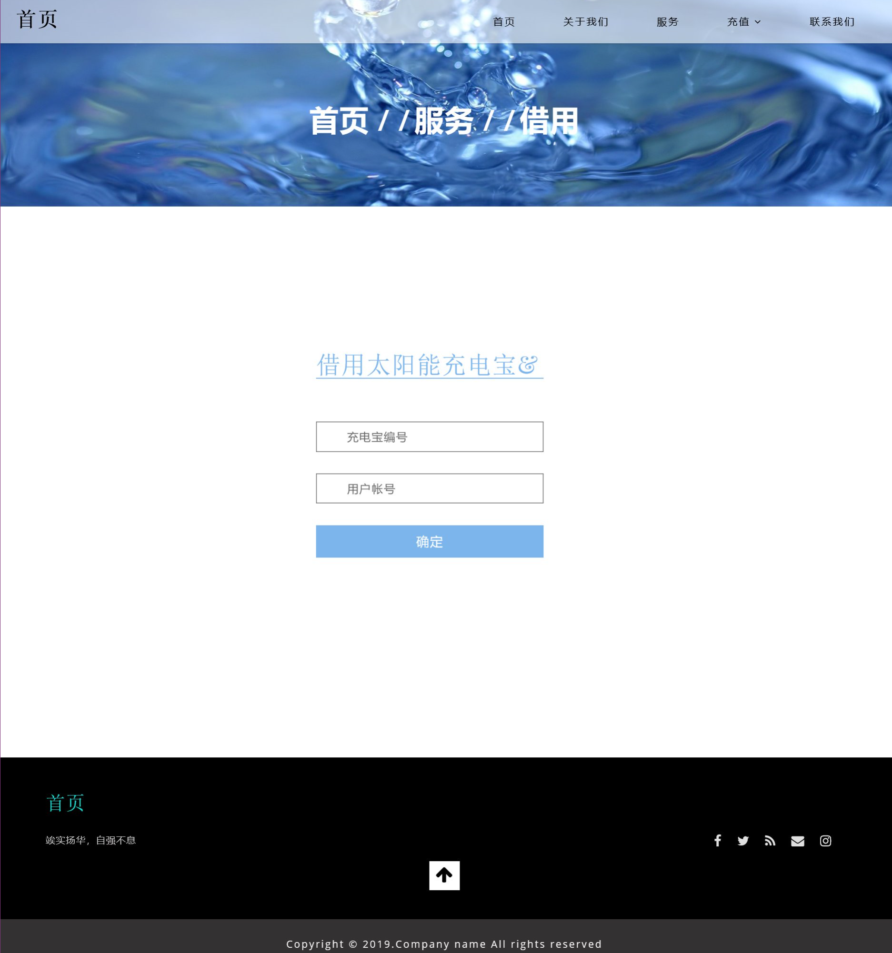

借用页面

查询页面，用户可以查询充电宝的信息参数，以供用户挑选借用充电宝。

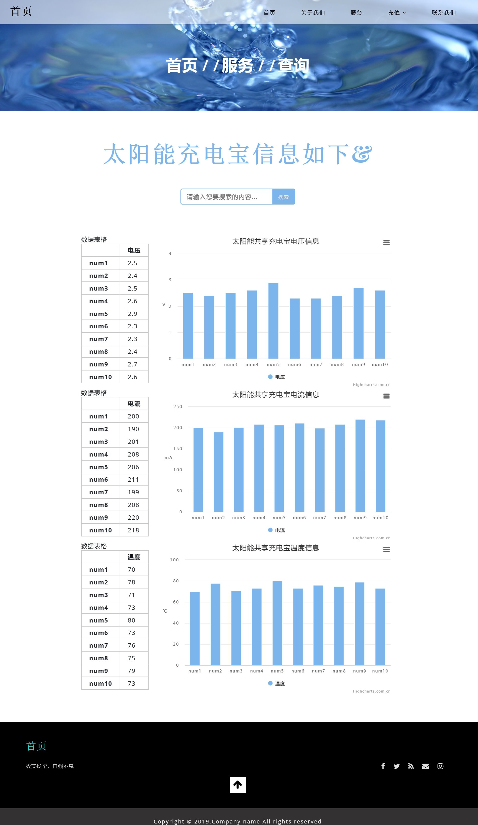

查询页面

归还页面，用户只在输入框里输入充电宝的编号即可完成归还，系统将自动从用户的钱包里扣除相应的费用。

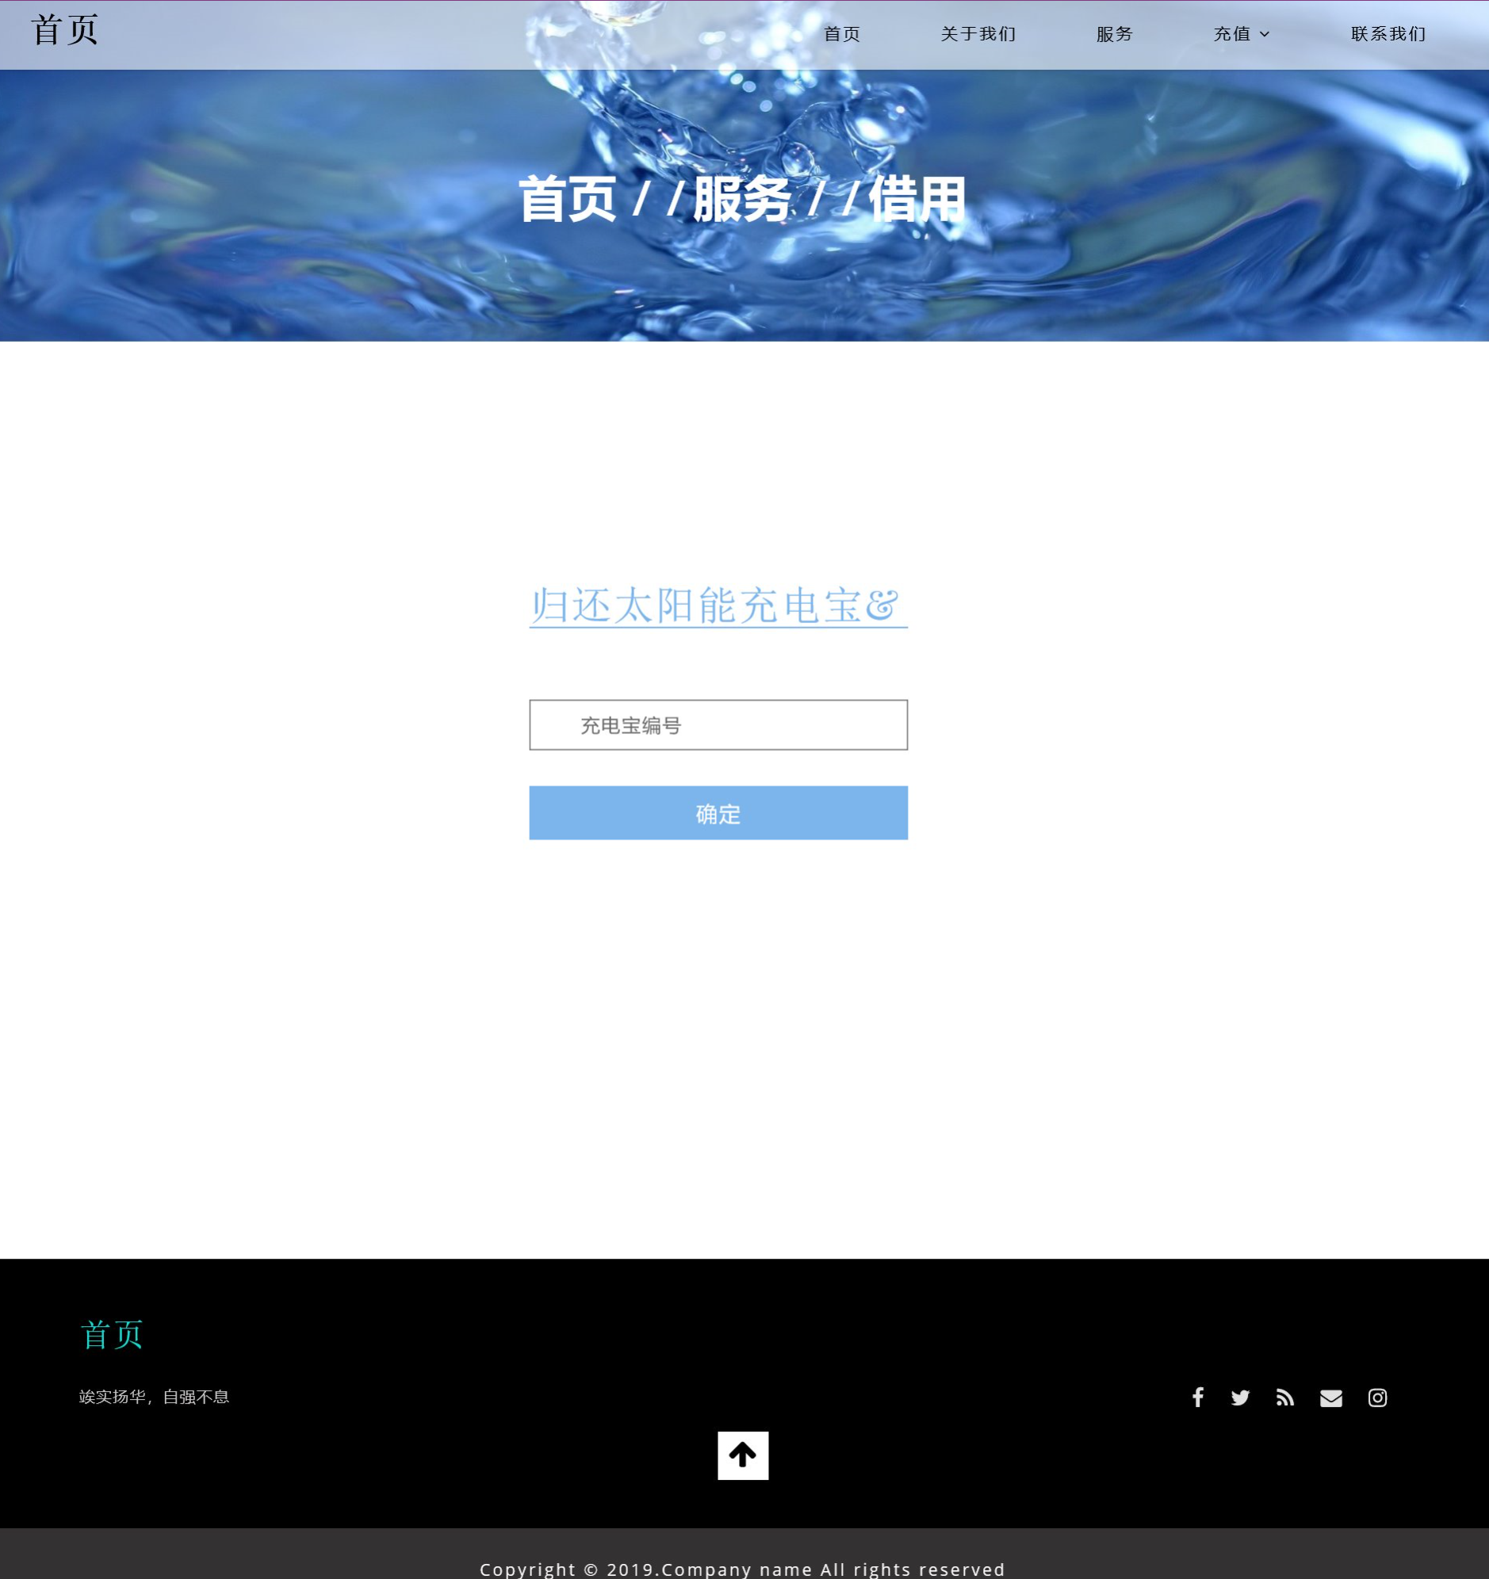

归还页面

**3.1.5 充值页面**

充值页面包括用户首次使用充电宝缴纳押金和钱包充值。

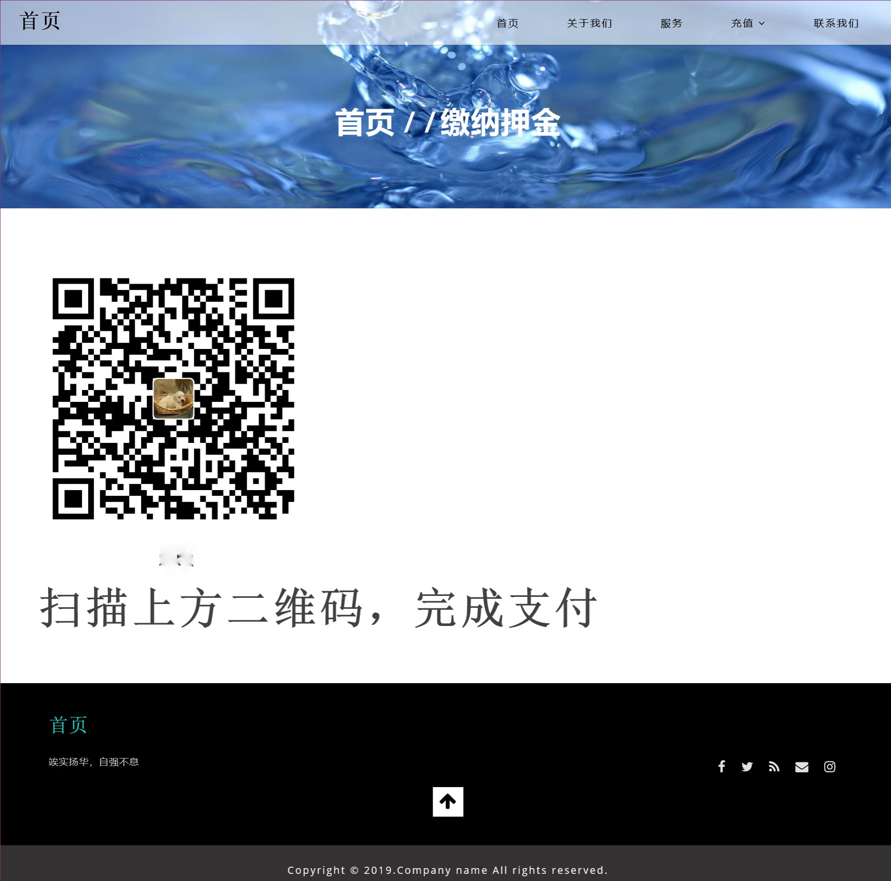

充值页面

**3.1.6 联系我们页面**

如果客户在服务过程中遇到任何问题，即可通过该页面提交用户的信息和问题，将此问题反馈给后方管理员。

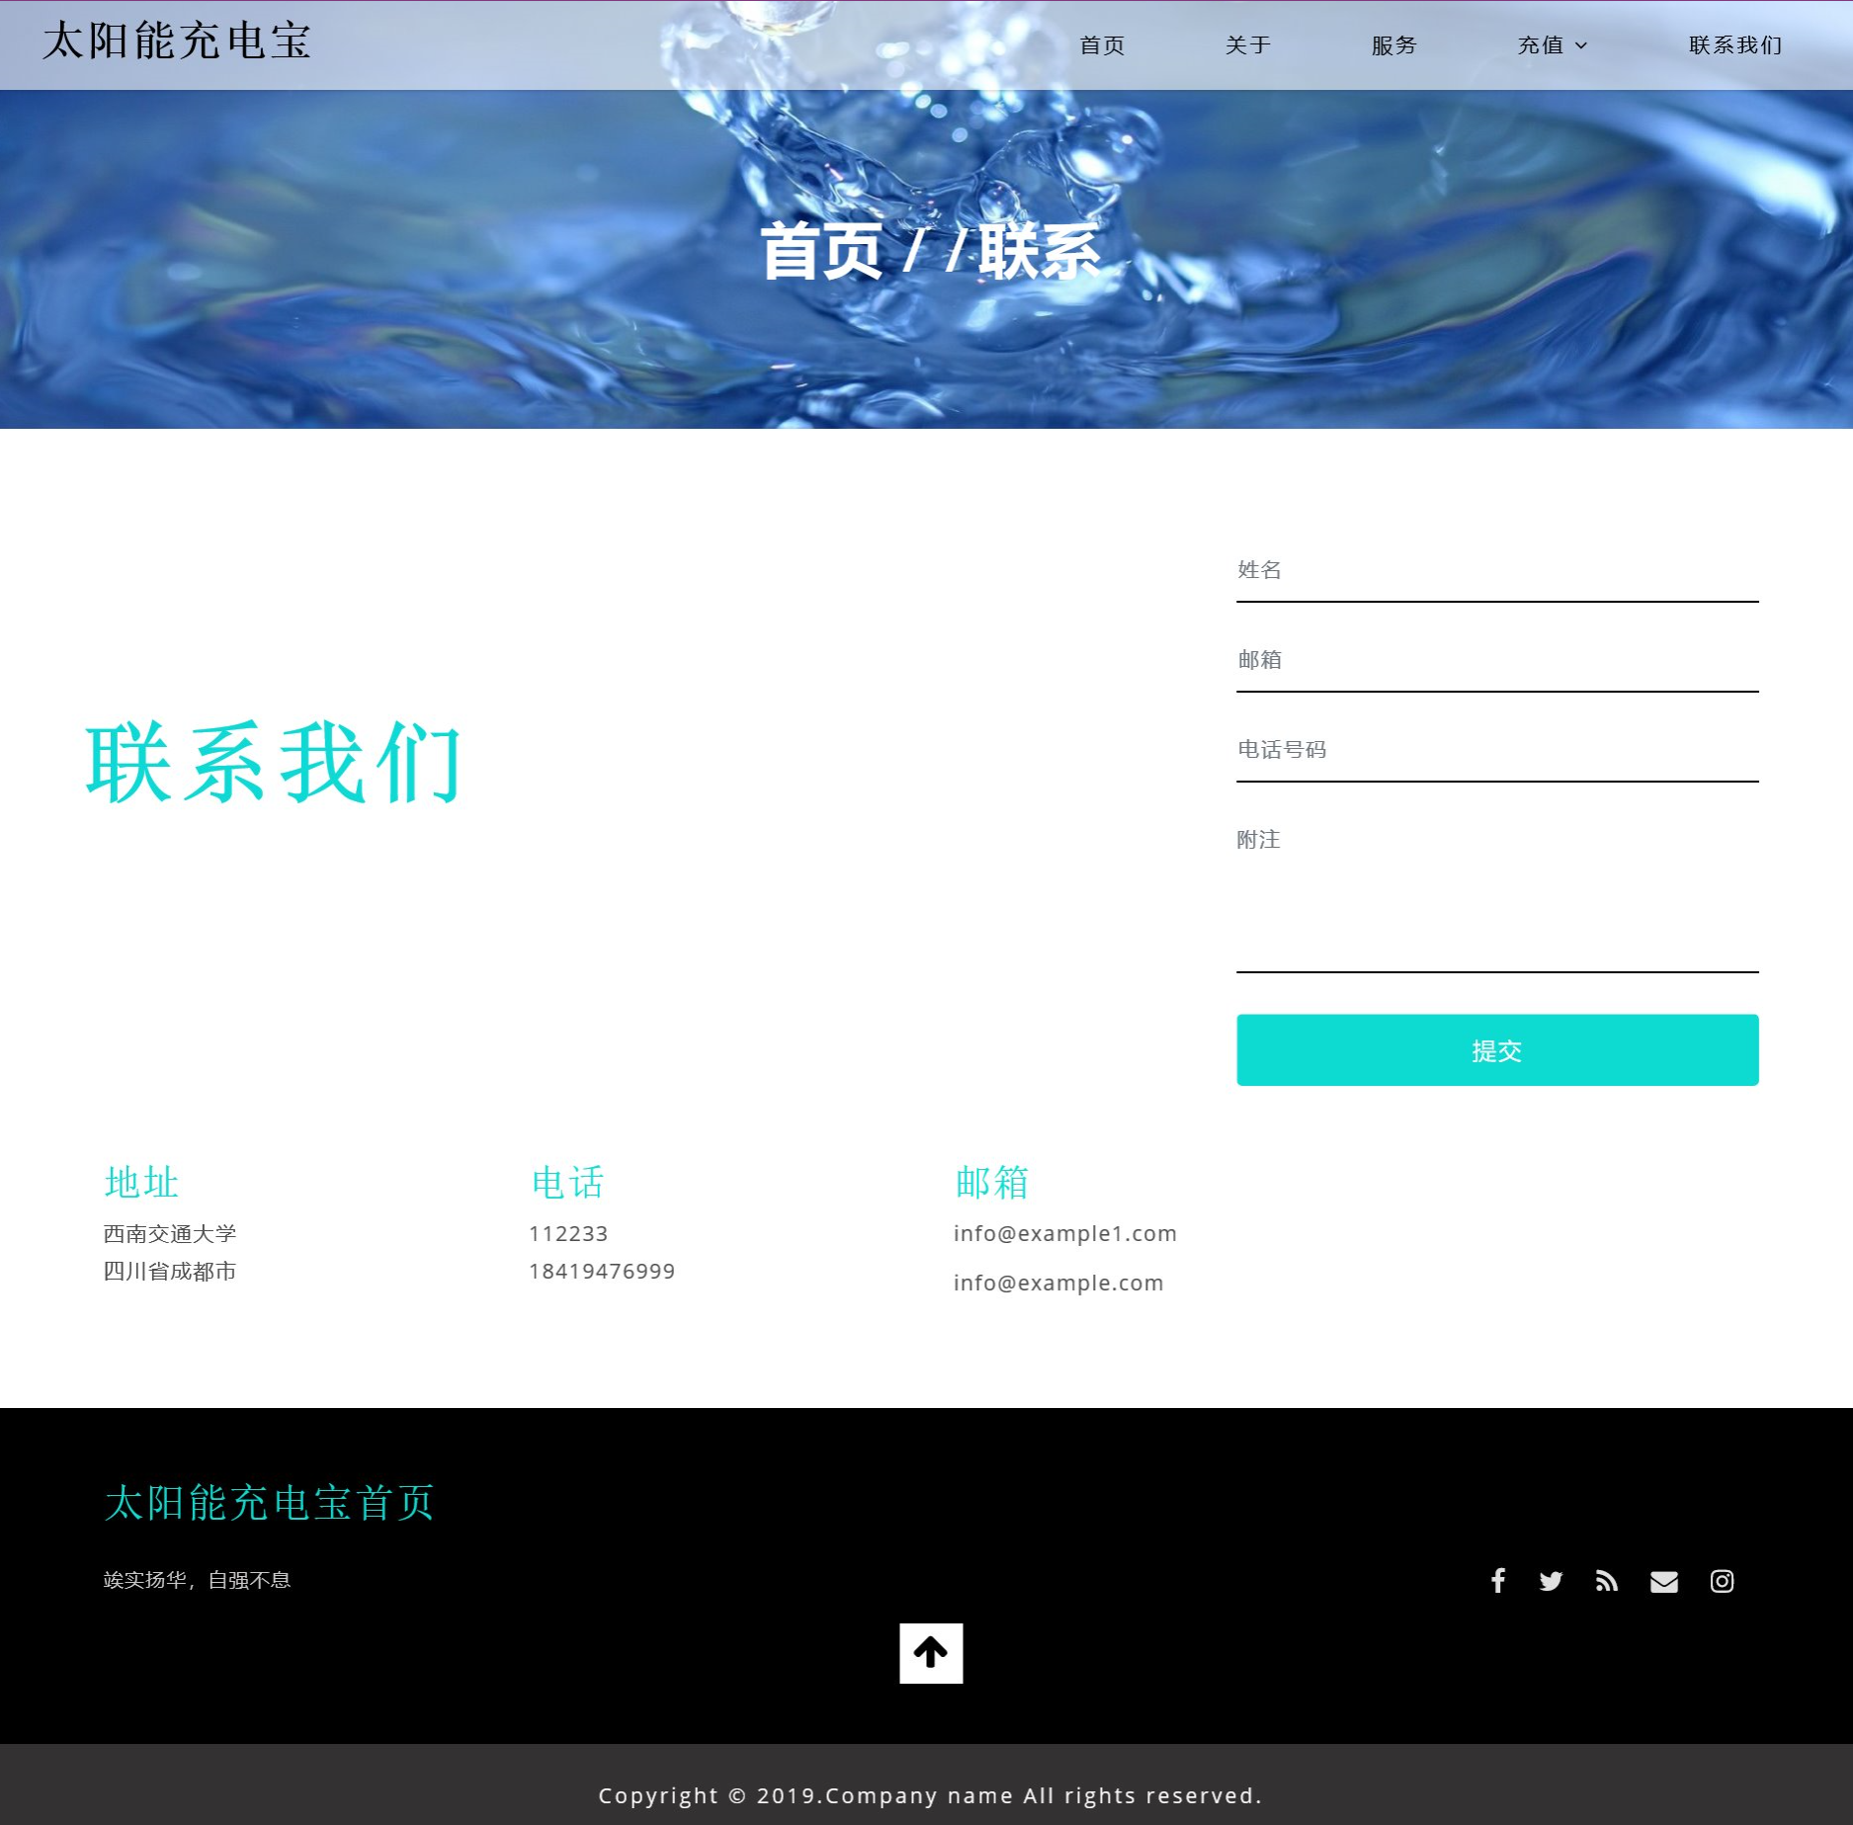

联系我们页面

**3.2管理员端**

3.2.1 管理员登陆页面

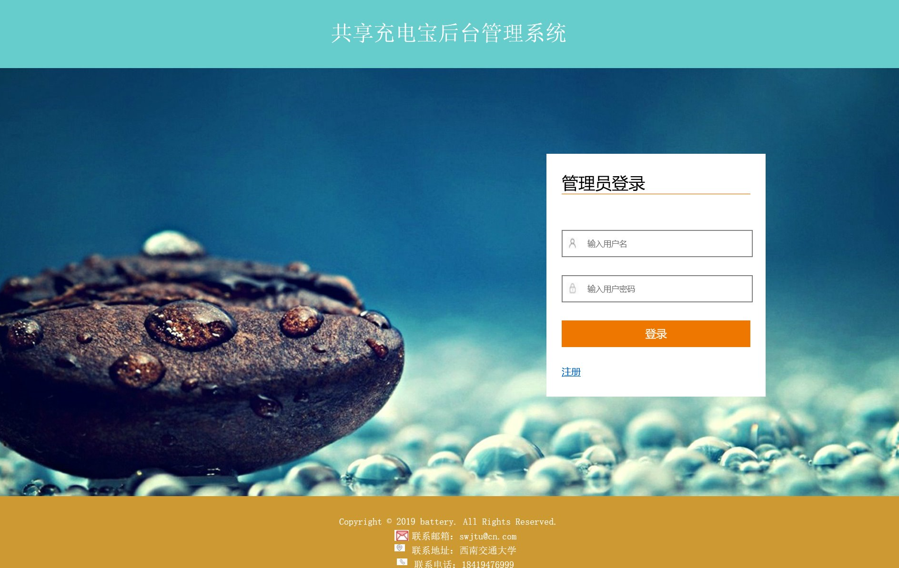

3.2.2充电宝桩定位的页面

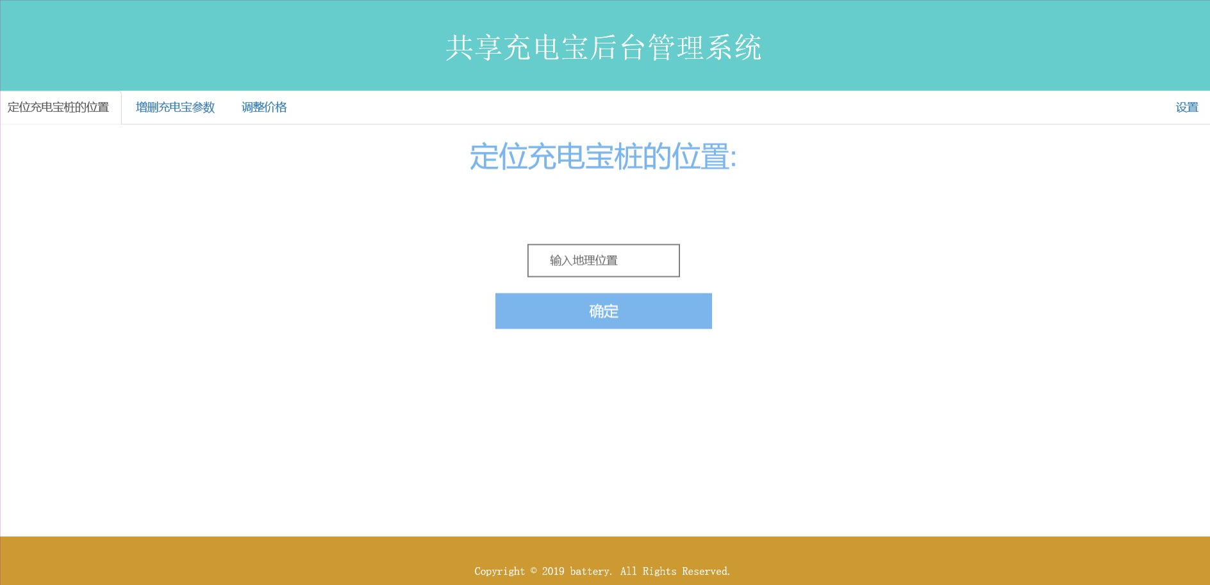

3.2.3 增删充电宝参数页面

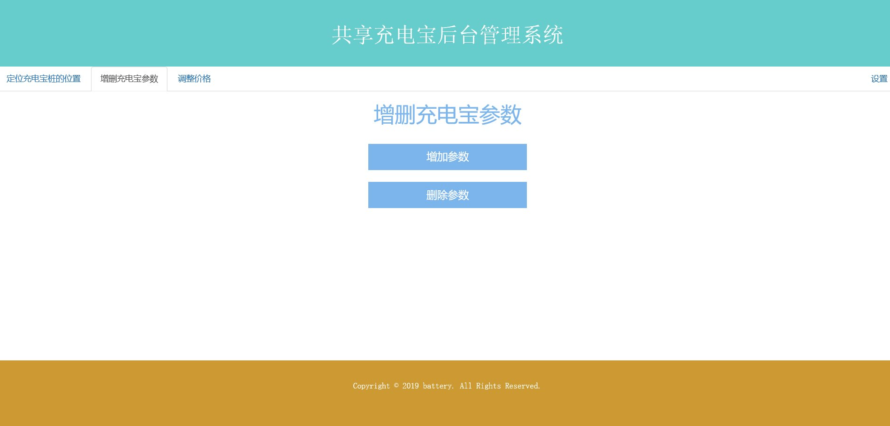

3.2.4价格调整页面

